附件1：《培训内容及安排表》（含每日详细课程大纲）

第一天：基础理论（能力目标：学习振动概念和常见问题分析）
时段 | 课程内容 | 教学形式 | 目标达成
09:00-10:00 | 基础概念：  - 开班仪式和培训的大纲介绍  - 振动定义、特征和危害  - 振动分析的功能  - 设备维护发展的四个阶段  - 振动的产生和学好振动方法 | 破冰+PPT+提问和解答 | 明确学习重点与学习方法
10:00-12:00 | 课程核心：  - 振动与力的关系；  - 振动数据采集和传感器布置  - 传感器类型选型和特点，识别真假信号  - 数据处理（基础内容介绍）  - 振动“三要素”  - 振动分类和频谱成分的组成  - 严重程度的判定标准  - 相位的定义和功能  - 振动分析思路总结  - 案例解析  - 作业 | PPT+实物展示+提问和解答 | 掌握振动分析思路和方法，明确频谱中的成分由来和振动分类
14:00-16:00 | 动平衡故障诊断：  - 产生原因和危险  - 不平衡分类和特征  - 不平衡等级和计算  - 单面动平衡理论  - 基础转子动力学理论  - 案例解析 | PPT+提问和解答 | 掌握动平衡故障的特征和故障诊断，懂得现场动平衡的方法和步骤
16:00-18:00 | 滚动轴承故障诊断：  - 轴承基础知识  - 常见轴承问题  - 轴承故障频率计算和特征  - 轴承故障严重程度的判断  - 包络解调的介绍和应用  - 案例解析 | PPT+提问和解答 | 掌握轴承的基础知识和故障的特征，懂得故障的严重程度判断和根本问题的分析

第二天：故障诊断+实际操作（能力目标：会诊断齿轮问题和现场实操）

时段 | 课程内容 | 教学形式 | 目标达成
09:00-09:30 | 昨日回顾：  基础内容串联和问题答疑 | 设置案例 | 巩固理论知识
09:30-12:00 | 齿轮问题诊断：  - 齿轮基础知识  - 常见齿轮问题  - 齿轮故障频率计算和特征（不包含行星轮）  - 齿轮故障程度的判断  - 案例与解析 | PPT+提问和解答 | 掌握齿轮的基础知识和故障的特征，懂得故障的严重程度判断和根本问题的分析
14:00-18:00 | A试验台实操内容：  - 采集参数设置；  - 动平衡诊断；  - 现场动平衡；  - 摩擦问题；  B试验台实操内容：  - 采集参数设置；  - 轴承问题诊断；  - 敲击测试；  - 不对中问题；  - 松动问题；  C试验台实操内容：  - 采集参数设置；  - 齿轮问题诊断；  - 不对中问题；  - 软脚问题； | 分组实操+导师指导+总结 | 独立诊断典型故障，完成基础动平衡和敲击测试等常见诊断技术的学习

第三天：故障诊断+颁发结业证书（能力目标：对诊断常见10类故障+领取证书）

时段 | 课程内容 | 教学形式 | 目标达成
09:00-09:30 | 昨日回顾：  基础内容串联和问题答疑 | 设置案例 | 巩固理论知识
09:30-11:30 | 电动机故障诊断：  - 电动机基础知识  - 常见电机问题  - 电机故障频率计算和特征  - 电流诊断简介 | PPT+提问和解答 | 掌握电动机的基础知识和故障的特征
11:30-12:00 | 不对中、偏心、轴弯曲、松动诊断：  - 不对中的定义和特征  - 偏心的定义和特征  - 轴弯曲的定义和特征  - 松动的定义和特征  - 案例 | PPT+提问和解答 | 掌握故障的特征和工况关系，识别不同故障特征的异同点
14:00-16:00 | 皮带、摩擦、拍振、共振、流体问题诊断：  - 皮带的基础知识和故障特征  - 摩擦的基础知识和故障特征  - 拍振的定义、影响和故障特征  - 共振的定义与故障特征  - 流体问题的定义与故障特征  - 案例 | PPT+提问和解答 | 掌握故障的特征，不同故障特征的处理与解决方法
16:00-17:00 | 总结和考试  1.总结和梳理知识内容  2.模拟考试成绩 | 答题和答疑 | 明确后续提升路径和考试与答疑
17.00-17.30 | 颁发结业证书 | 证书颁发

附件2：《报名二维码》（扫码直达报名系统）

一、报名流程
扫码报名：
扫描下方二维码（见下图），进入【中国通用机械工业协会培训系统】；
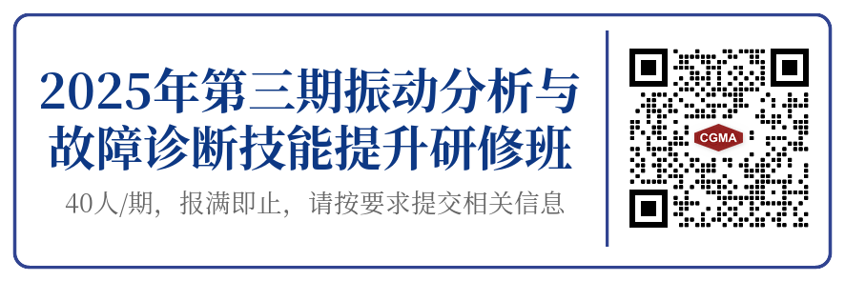
二、交通指引：
无锡苏南硕放机场：打车约30分钟（车程20公里）；
无锡站：打车约25分钟（车程10公里），或乘地铁1号线至【长广溪站】转公交至【锦溪路站】。
酒店电话：0510-81116888
三、学员收获与提升项
（一）理论知识
振动分析核心原理（频谱解析、相位应用、ISO10816-3等标准解读）；
关键部件故障机理（轴承、齿轮的损伤类型与特征频率计算）。
（二）技能提升
独立操作振动分析仪采集、分析频谱；
识别10+种典型故障振动特征（如不平衡的1X频主导、轴承故障的包络谱特征）；
掌握现场动平衡全流程（试重计算、配重调整）；
撰写标准化故障诊断报告。
（三）实践应用
工业现场快速定位振动根源；
结合工艺参数区分机械与非机械故障；
建立企业级故障诊断工作流程。

